第4节 升华和凝华

知识与技能
1．知道升华和凝华的概念。
2．知道升华要吸热，凝华要放热。
3．知道生活中的升华和凝华现象。
过程与方法
1．通过观察了解升华和凝华现象，培养学生的观察能力。
2．通过识别生活中常见的物态变化现象，培养学生运用物理知识解决实际问题的能力。
情感、态度与价值观
通过学生对所学知识的归纳和总结，收集材料和对日常现象及实验的观察，激发学生学习物理的兴趣，培养探求知识的欲望。

通过碘的升华和凝华实验培养学生的观察实验能力。通过日常生活中实例的解释，培养学生用物理知识解决实际问题的能力。

通过识别生活中常见的物态变化现象，培养学生运用物理知识解决实际问题的能力。

试管、试管夹、铁架台、石棉网、酒精灯、碘。

观察法、讨论法。

一师一优课 一课一名师 (设计者： )

一、创设情景，明确目标
冰块吸热后熔化成水，再继续吸热就变成水蒸气，这是生活中常见的现象。物质吸热后能不能从固态直接变为气态呢？学生思考、讨论。
板书课题
第4节 升华和凝华
二、自主学习，指向目标
学生自学教材第64页至第65页，完成学生用书第一部分的内容。
三、合作探究，达成目标
升华和凝华
活动：探究碘的升华和凝华
【实验目的】观察碘的升华和凝华。
【实验器材】密封少量碘粒的玻璃管、烧杯两只、热水、凉水等。
【实验步骤】
(1)一只烧杯中装入热水，另一只烧杯中装入凉水。
(2)把密封碘粒的玻璃管插入热水中，做充分停留，观察发生的现象。
(3)把该玻璃管从热水中取出并立即插入凉水中，观察发生的现象。
【实验现象】
(1)碘粒在热水中由固态的碘粒直接变成紫色碘蒸气；(2)碘蒸气在凉水中直接变成固态的碘粒。
【现象分析】
碘颗粒受热直接变成气态——升华；
碘蒸气遇冷直接变成固态——凝华。
【结论】
(1)碘颗粒受热升华，碘蒸气遇冷凝华；
(2)升华吸热，凝华放热。
【反思小结】
1．物质从固态直接变成气态的过程叫做升华，从气态直接变成固态的过程叫做凝华，在这两种物态变化中并不存在液态这一环节，即升华和凝华的过程中，物质存在的状态只有固态和气态。
2．升华吸热，凝华放热。
【针对训练】完成针对练：升华和凝华
1．下列物理现象属于哪种物态变化？并用物理知识解释。
(1)春天，冰冻的河面“开封了”。
(2)夏天，柏油路面上的水很快干了。
(3)秋天，清晨森林中升起的白雾。
(4)冬天，室外冰冻的衣服干了。
答案：(1)熔化，固态的冰变成液态的水。(2)汽化(蒸发)，液态的水变成气态的水蒸气。(3)液化，水蒸气遇冷液化成小水珠。(4)升华，固态的冰直接变成水蒸气。
【教师点拨】
本题把春、夏、秋、冬四季关于水的物态变化集中在一起考查。应熟记六种物态变化过程的名称，首先分析物质以前处于什么状态，现在处于什么状态，然后分析经历了何种物态变化，是吸热还是放热。
2．如图所示四幅图中，由凝华而形成的自然现象是( D )
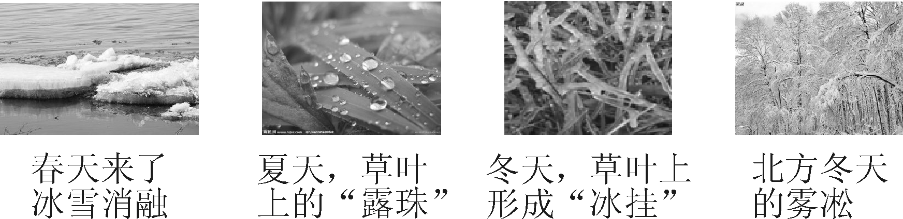
【教师点拨】
冰雪消融是水由固态变成液态，属于熔化现象；“露珠”是空气中的水蒸气在温度降低时，放出热量液化而成的液体；冬天的“冰挂”是由雨水凝固而成的，附着在草叶上；雾凇是空气中的水蒸气在温度很低时直接凝华而形成的。故正确答案为D。
四、总结梳理，内化目标
通过本节课的学习，你有什么收获？还有什么疑问？学生总结。
[师小结] 本节课我们学了升华和凝华两个概念，并通过实验知道了升华要吸热、凝华要放热。
五、达标检测，反思目标
学生完成课后作业，见学生用书“课后评价案”部分。

4．升华和凝华
1．升华和凝华
升华——物质从固态直接变成气态叫做升华。
凝华——物质从气态直接变成固态叫做凝华。
2．升华吸热，凝华放热
升华过程要吸热、凝华过程要放热。

